实验一 实验报告 —— 常见网络测试命令使用

一、 实验准备
1.硬件器材：装有 Windows 系统的个人计算机一台。
2.网络环境：通过以太网物理网卡接入局域网（同时系统内部配置有网络沙盒/代理隧道环境）。

二、 实验步骤与方案设计
本实验方案通过在 Windows 命令行（CMD）下依次执行核心网络命令，获取本机的真实网络状态、路由走向及协议映射数据，并对返回结果进行深度的网络层级分析。
1. 本机网络配置查看（ipconfig /all）
在控制台输入 ipconfig /all，观察各个网络适配器的状态。

实验数据记录：
根据本机的输出结果，当前主要有两个活跃的适配器接口：
以太网适配器 以太网（物理网卡）：
IPv4 地址：192.168.0.105 (Preferred)
子网掩码：255.255.255.0
默认网关：192.168.0.1
DHCP 租约：已启用。
未知适配器 Meta Tunnel（代理内核虚拟接口）：
IPv4 地址：198.18.0.1
子网掩码：255.255.255.252
默认网关与 DNS 服务器：198.18.0.2

结果分析：物理网卡处于标准的 192.168.0.0/24 局域网段内，通过 192.168.0.1 网关路由出外网。同时，系统运行了开发/隧道沙盒适配器（Meta Tunnel），其采用 198.18.0.0/30 的专用测试网段，负责接管特定的网络流量。
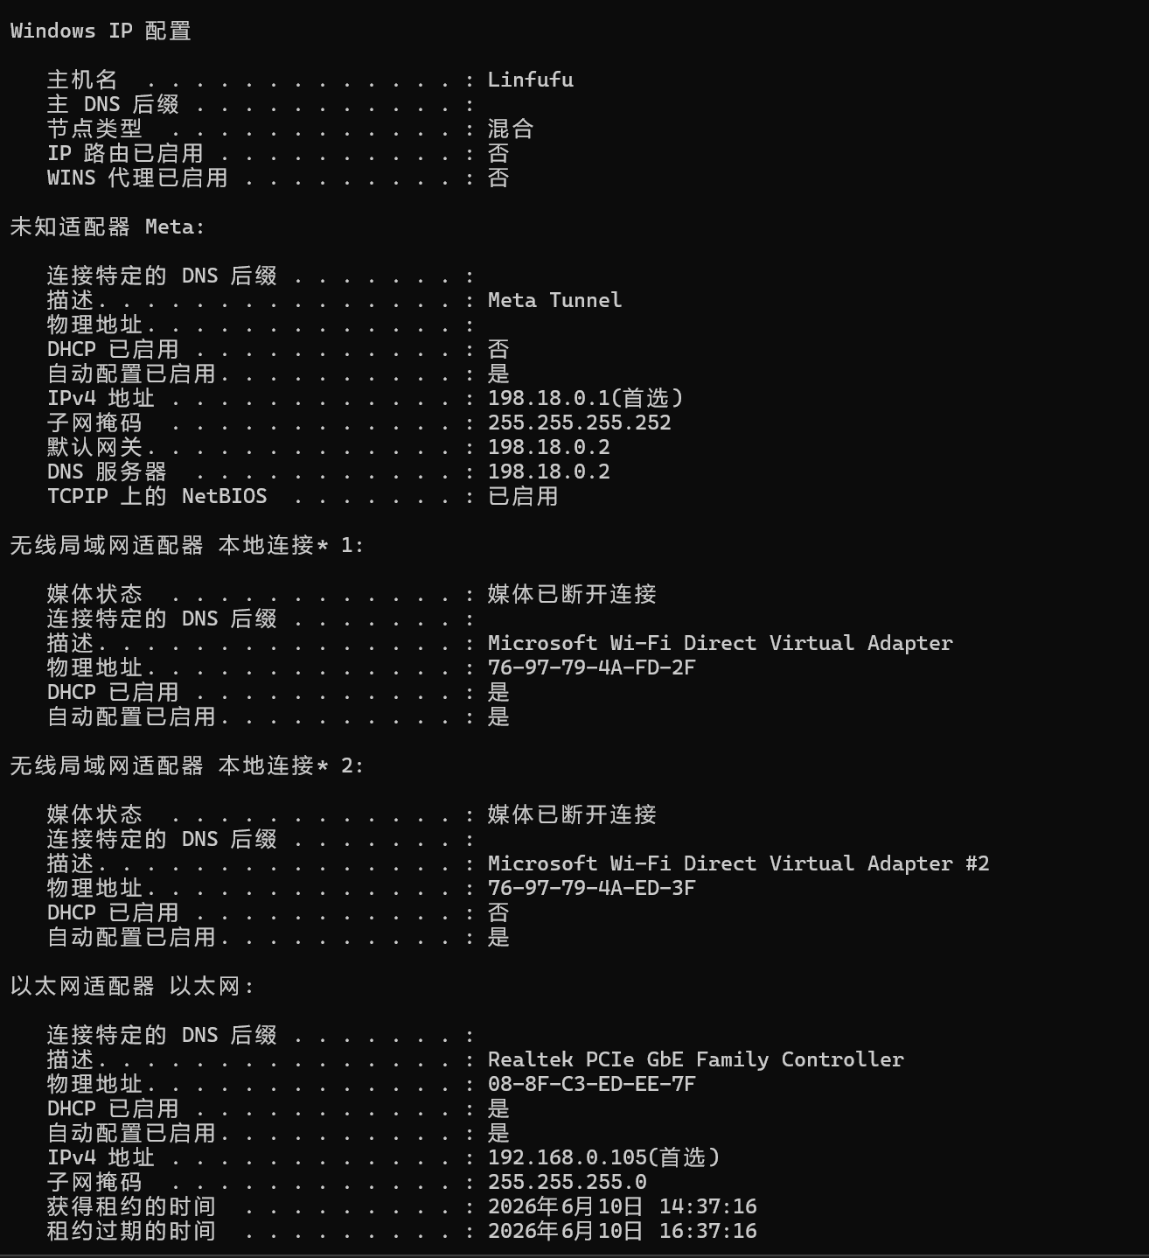
2. 网络连通性测试（ping）
分别对本地回环地址以及外网目标进行连通性测试：
①执行命令一：ping 127.0.0.1
数据反馈：发送 4 个包，接收 4 个包，丢包率 0%。响应时间 <1ms，TTL=128。
结果分析：本地回环测试完美通过，表明本机的 TCP/IP 协议栈及网卡驱动工作完全正常。
②执行命令二：ping www.baidu.com
数据反馈：目标域名被解析为了 [198.18.0.99]。发送 4 个包，全部成功接收，时间 <=1ms，TTL=128。
③结果分析：在此网络环境下，外网请求被本地的虚拟代理层拦截并进行了本地映射（将其定址在 198.18.0.99），因此往返时间极短（1ms），且 TTL=128 说明此响应直接来自本地系统的网络栈，未经过公网长途路由。
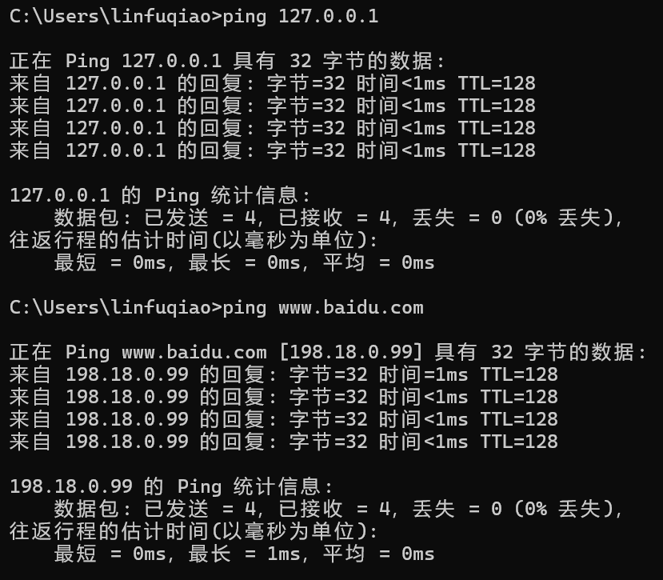

3. 路由路径追踪（tracert）
输入 tracert www.baidu.com 追踪到达目的地的路由跳数。
实验数据记录：
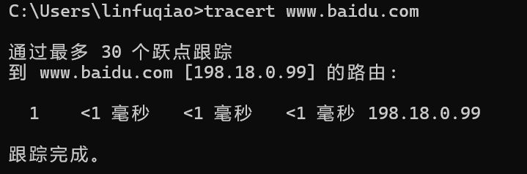
跟踪完成。
结果分析：由于本地 Tunnel 代理机制，流量在第一跳直接被沙盒虚拟网关（198.18.0.99）捕获并完成转发。在常规物理网络下，此处本应显示多级公网路由器的 IP（如市网、骨干网节点），而此处的 1 跳直达进一步印证了网络流量被本地代理接口接管的机制。

4. 地址解析协议表查看（arp -a）
执行 arp -a 查看当前系统各接口下的 ARP 缓存。

实验数据记录：
系统输出了多个网口下的 MAC 映射表。其中在物理网卡接口（接口: 192.168.0.105）下，成功获取到了局域网核心设备的物理地址：
默认网关 192.168.0.1 对应的物理地址为：d4-83-04-7d-43-07，类型为动态（dynamic）。

结果分析：物理网卡成功通过 ARP 广播获取到了网关路由器 192.168.0.1 的真实 MAC 地址，并以动态类型缓存在内存中（动态意味着该条目具有时效性，会在一定时间后刷新，以适应局域网设备变动）。
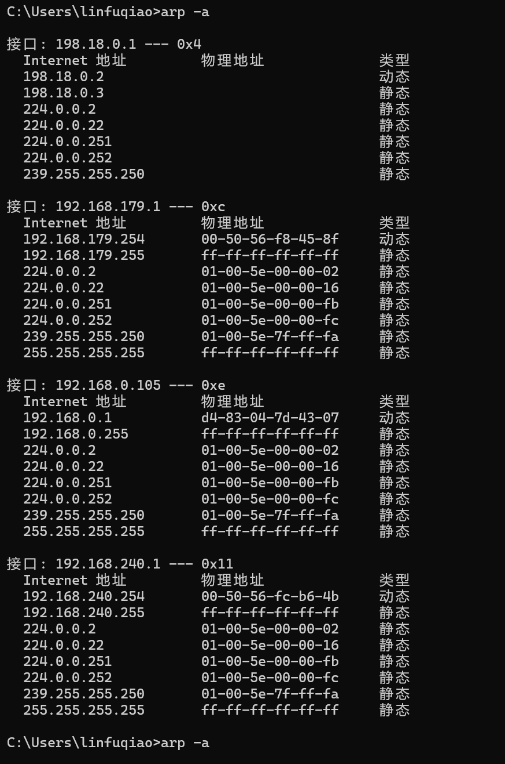
5. DNS 域名查询（nslookup）
输入 nslookup 进入交互式域名查询工具。
实验数据记录：
系统提示默认 DNS 服务器为 UnKnown，其 IP 地址为 198.18.0.2。

结果分析：这表明当前的域名解析请求交由 Meta Tunnel 的虚拟 DNS 服务器（198.18.0.2）进行就近解析。在该交互提示符 > 下，可以直接输入域名获取其对应的公网 IP。
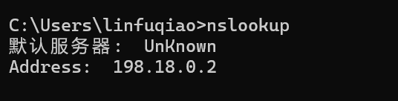
6. 网络状态查看（netstat -an）
(注：由于在 nslookup 交互环境中直接输入 netstat 属于跨工具误操作，正确的方案是在退出 nslookup 后的标准 CMD 根路径下执行 netstat -an)

原理解析：执行该命令后，系统将列出所有当前正在处于 LISTENING（监听，如本地 135、445 等服务端口）以及 ESTABLISHED（已建立连接，如浏览器与 Web 服务器的通信连接）的 TCP/UDP 会话表，能够清晰看到本地 IP:端口 与 外部 IP:端口 的对应状态。
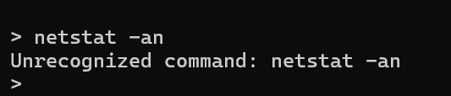

三、 实验思考
1.ping 命令的作用是什么？
答：用于测试目标主机是否可达，通过计算丢包率判断网络稳定性，利用往返时间（RTT）评估网络延时，利用 TTL（生存时间）可以粗略推断目标操作系统类型及跨越的网段。

2.tracert 命令的作用是什么？
答：用于显示数据包到达目标主机所经过的路径（路由器节点）。当网络出现瓶颈或中断时，通过 tracert 可以快速定位故障具体发生在公网的哪一个跳点（路由器）上。

3.nslookup 运行域名解析的流程是什么？
答：输入命令后，它会向本机配置的本地 DNS 服务器发送标准的 DNS 查询请求。如果本地 DNS 有缓存则直接返回，否则会通过递归或迭代查询向根域名服务器、顶级域名服务器、权威 DNS 服务器逐级查找，最终验证域名是否能正常转换为 IP 记录。

4.arp 指令能否防止 ARP 欺骗？
答：单纯的 arp -a 只能查看。如果想防止 ARP 欺骗，可以通过 arp -s <IP> <MAC> 命令将核心设备（如默认网关）的 IP 与 MAC 进行静态绑定。静态条目不会被局域网内的虚假 ARP 恶意应答包所刷新，从而在主机侧有效杜绝 ARP 欺骗。

5.如何联合使用命令查看主机的网络连接信息？
答：可以先用 ipconfig /all 确认本机的基本 IP 和网关；再用 arp -a 检查局域网内物理地址映射是否正确（防止网关被劫持）；最后通过 netstat -ano 查看当前系统具体有哪些端口在和外部建立连接，并结合 PID 找出对应的后台进程，实现从物理层、网络层到应用层的联合排查。

四、 实验总结
通过本次实验，我深入掌握了 Windows 原生网络诊断命令的用法。结合我个人的实验数据，我不仅清晰看到了物理网卡在192.168.0.0/24网段下的标准行为，还通过 ping 和 tracert 百度时返回的 198.18.0.99 结果，直观验证了系统内虚拟隧道/沙盒网卡对网络流量的接管与代理映射机制。这使我对 TCP/IP 协议栈中数据包的封装、ICMP 路由超时机制、以及多网卡环境下的路由优先级有了更深层次的工程理解，达到了预期的实验效果。

